Московский авиационный институт
(национальный исследовательский университет)

Факультет прикладной математики и физики
Кафедра вычислительной математики и программирования

Лабораторная работа №1
по курсу «Информационный поиск»

Добыча корпуса документов

Студент: Рожлейс И.А.
Группа: М8О-108М-18

Преподаватель: Калинин А.Л.

Дата: 01.03.2019

Москва, 2019
Цель работы
Необходимо подготовить корпус документов, который будет использован при выполнении остальных лабораторных работ.

Ход работы
В качестве корпуса документов были выбраны статьи из Википедии по теме «Биология».
Сперва нужно получить список всех статей, имеющих отношение к выбранной теме. Воспользуемся сервисом https://petscan.wmflabs.org/ (более подробно можно ознакомиться на сайте https://en.wikipedia.org/‌wiki/‌Wikipedia:PetScan). В поле «Categories» указываем категорию «Биология», а в поле «Language» задаём значение «ru» для поиска статей в русскоязычном сегменте Википедии. Поле глубины категоризации «Depth» определяет насколько поиск будет опускаться глубоко в подкатегории и извлекать названия статей. Во вкладке «Output» выберем формат CSV (значения, разделённые запятыми). Таблица по мимо непосредственно названий статей хранит ещё и дополнительную информацию, такую как: порядковый номер статьи, её идентификатор и т.д. Итоговая таблица содержит 67.5 тыс. строк (статей).
Далее воспользуемся сервисом https://en.wikipedia.org/‌wiki/‌Special:Export или https://ru.wikipedia.org/‌wiki/‌Служебная:Экспорт для поиска по русскоязычным статьям, который позволяет нам загрузить статьи в формате XML. Однако есть проблема – CSV таблица содержит слишком много лишней информации. Чтобы это исправить создадим небольшой пакетный файл (batch file) который преобразует таблицу к нужному нам виду. Ниже приведён фрагмент кода, реализующий непосредственно преобразование.
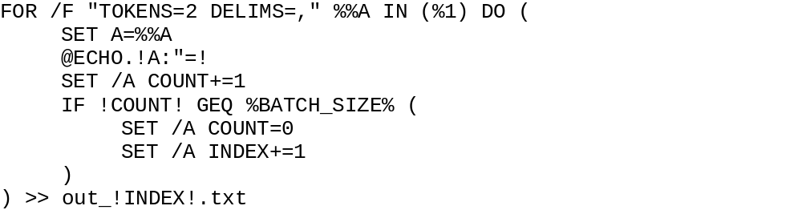

Обработка CSV файла заняла порядка 3 минут. Сформированный список статей теперь можно вставить в поле ввода «Добавить станицы вручную» и скачать указанные статьи в одном XML файле. Предварительный корпус документов готов и можно приступить к извлечению статей. Каждую статью будем помещать в отдельный файл.
Программу составим на C++. Текущий стандарт не имеет встроенных средств для работы с XML файлами поэтому воспользуемся сторонней библиотекой tinyxml2 (https://github.com/‌leethomason/‌tinyxml2).
Корнем дерева является элемент с тегом mediawiki.
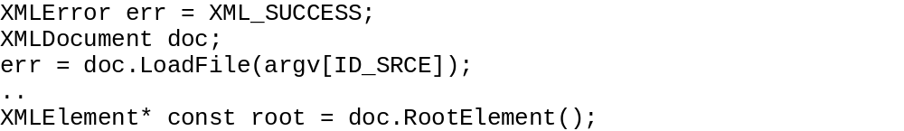
Далее в цикле будем опрашивать всех детей root с тегом page, извлекать текст статьи и помещать в отдельный файл.
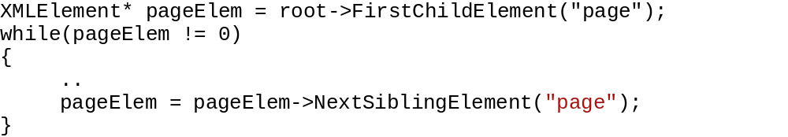
Для записи в файл воспользуемся стандартным потоком файлового ввода/вывода. Чтобы обеспечить уникальность файла имя будем составлять из идентификатора статьи и временной метки.
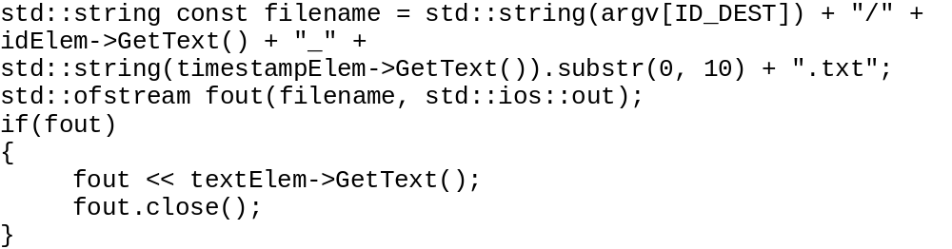
Исполняемый файл принимает два значения в качестве аргумента: путь к исходному XML файлу и путь к итоговой директории куда будет помещаться текст каждой статьи.

Заключение
Был рассмотрен способ извлечения корпуса документов с Википедии и дальнейшего его разбиения на отдельные файлы.

